## 数据探索性分析与数据预处理

数据集一：San Francisco Building Permits

**1.数据摘要**

1.标称属性：以“Permit Type”属性为例，列举出了所有可能的取值，以及对应的频数：



2.数值属性：以“Number of Existing Stories”属性为例，分别给出了空值数据的个数、平均值、最小值、四分位数、最大值。



**2.数据可视化**

1.直方图：数值属性的直方图

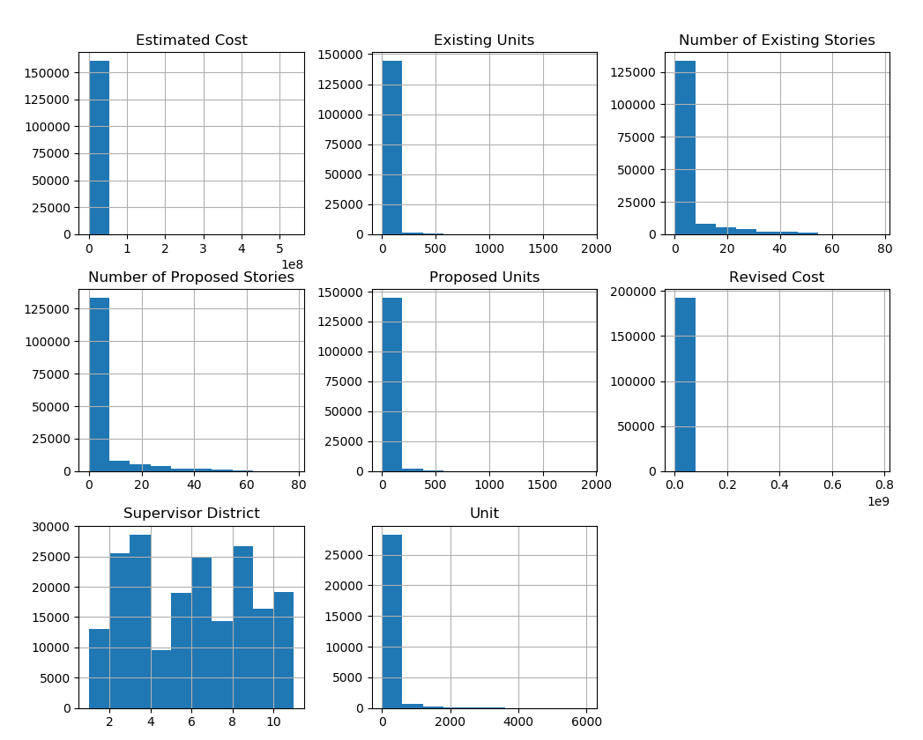

2.Q-Q图：数值属性的分位数-分位数图。下图中橙线表示高斯分布的分位数图，蓝线表示属性Superbvisor District的分位数图，可见该属性较为符合高斯分布。

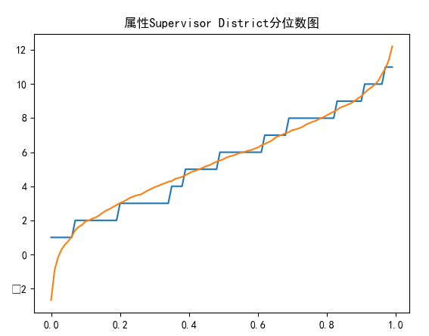

下面是属性Unit的分位数图，可见Unit属性不符合高斯分布。

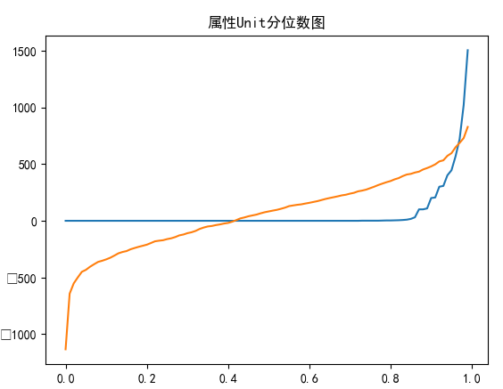

3.盒图：由盒图观察可得离群点，由于各个数值属性的值域差异较大，小值域属性的盒图被压缩显示了。

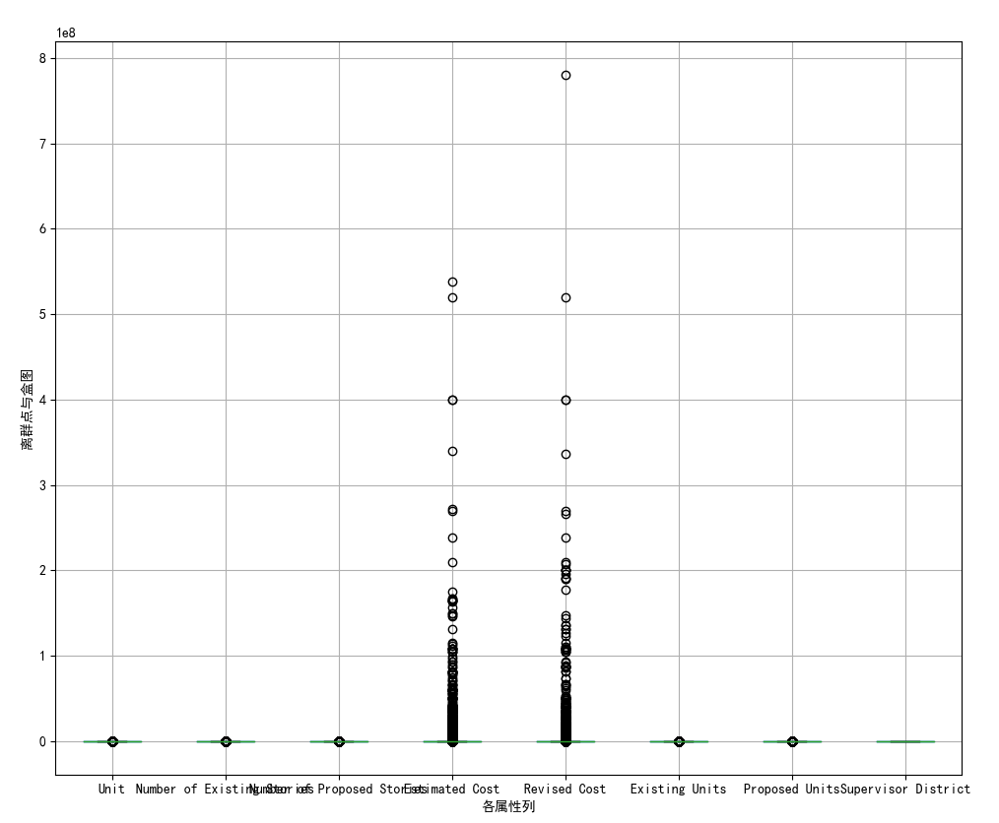

**3.处理缺失数据**

主要使用了三种方法处理缺失值：

1.丢弃有缺失值的元组；

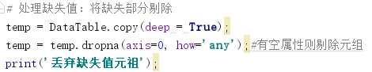

2.用属性列上的众数填充缺失值；

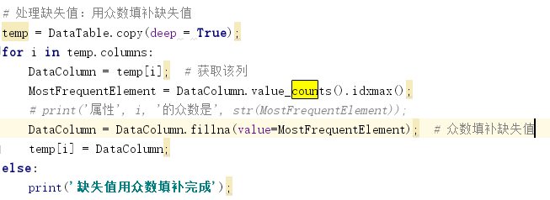

3.用最相关的元组来填充有缺失值的元祖；

主要思路是：对于任意一个有空值的元组a，遍历整个数据表，按照依据：标称属性相似度最高、数值属性欧氏距离最小来寻找最相似的元祖b，把a的缺失属性值用b的相应属性填补。该做法的时间复杂度为O(N^2)。

4.用属性之间的相关性填补缺失值；

主要思路是：对于任意一个有空值的属性列A，计算所有属性列与A的相关系数，选取最相关的属性列B，统计A与B的线性关系，把A中的缺失值用B中的数值计算出来。但这个思路要求属性列B本身不能有太多空值，还要求数据表里的数值属性列的数量要足够多，所以该思路还没有实现。

数据集二：NFL Play-by-Play 2009-2017

**1.数据摘要**

1.标称属性：以“FirstDown”属性为例，列举出了所有可能的取值，以及对应的频数：



2.数值属性：以“Driver”属性为例，分别给出了空值数据的个数、平均值、最小值、四分位数、最大值。



1. **数据可视化**

1.直方图

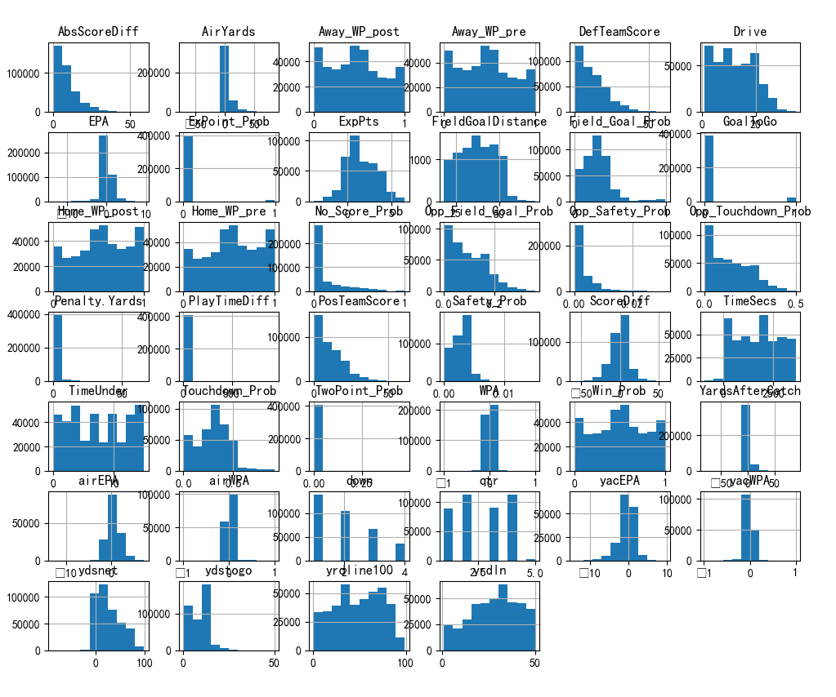

2.Q-Q图：数值属性的分位数-分位数图。下图中橙线表示高斯分布的分位数图，蓝线表示属性Drive的分位数图，可见该属性较为符合高斯分布。

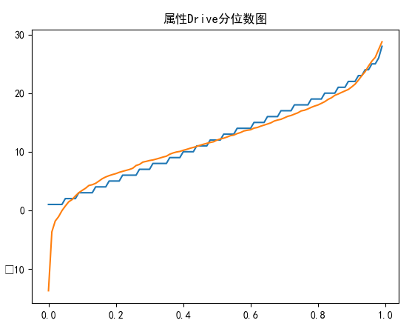

下面是属性down的分位数图，可见down属性不符合高斯分布。

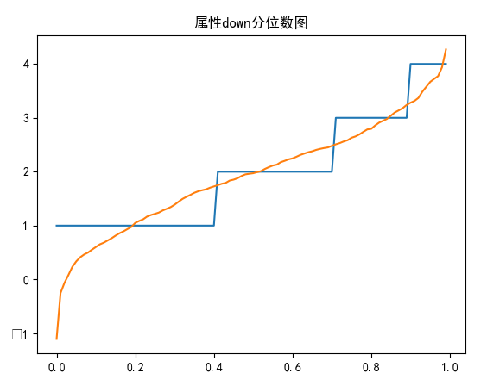

3.盒图

由盒图观察可得离群点，由于各个数值属性的值域差异较大且属性值过多，小值域属性的盒图被压缩显示了。

